 |  | 작성자 | 2022180007 노훈철  2021182032 임동건  2021182037 진성준 | 팀명 | Pulse
주차 | 12,13 | 기간 | 2025.11.21 ~ 2025.12.04 | 지도교수 | 정 내 훈(서명)
이번주 한일 | 노훈철: 그림자 적용, 맵 충돌처리 적용, 자동차 모델 가져와 출력, 텍스트 SDF 텍스쳐 구성  임동건: 머신건 계층 모델 적용, 사격시 회전 적용  진성준: 캐릭터 스킬 추가
(Client는 Release로 해주세요! 그렇지 않음 프레임레이트가 너무 떨어집니다.)
<상세 수행내용>
노훈철:
그림자 적용
지난번 적용에 실패했던 그림자를 적용시켰다. 플레이어의 주위에 그림자가 생성된다.
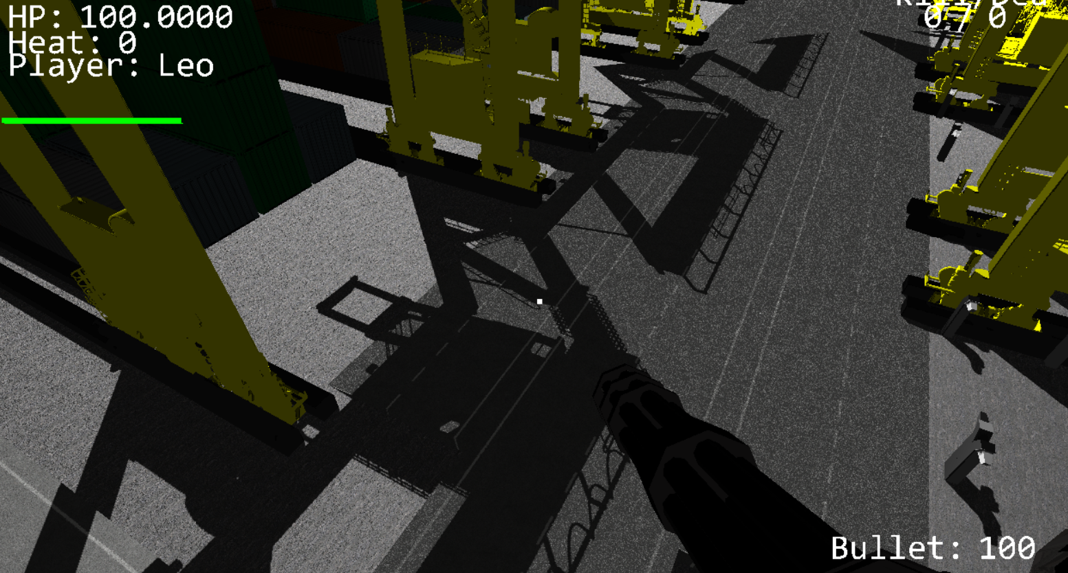
맵 충돌처리 적용
맵을 불러들이고 10x10x10 크기의 청크을 만들어,
해당 공간과 곂치면 oriented바운딩박스들을 해당 청크에 저장한다.
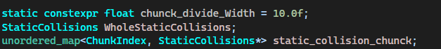
청크 인덱스의 hash는 원점과 가까운 점들로 나열되는 형식을 pdep를 사용해 만든다.
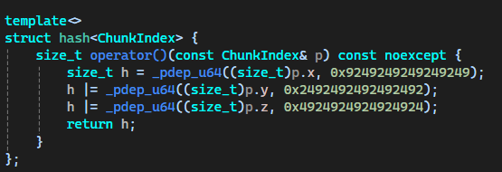
InitMapAABB_Inherit 함수에서 맵 내의 모든 오브젝트를 돌아가며 OBB를 구성하고, 해당 OBB를 청크에 삽입한다.
OBB를 청크에 추가할때는, 곂치는 영역 모두에 대해서 추가한다.
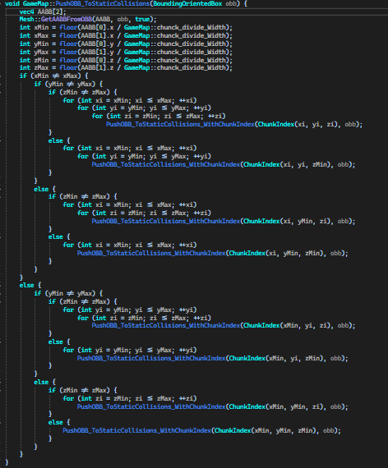
xyz의 Min,Max를 계산하고, 해당 영역에 들어가는 청크에 obb를 넣는다.

아쉬운점.
다만 모델의 경우, 모델전체의 OBB를 사용하기 때문에, 현재 모델의 경우에는 커다란 박스가 충돌을 대신하는 상태다.
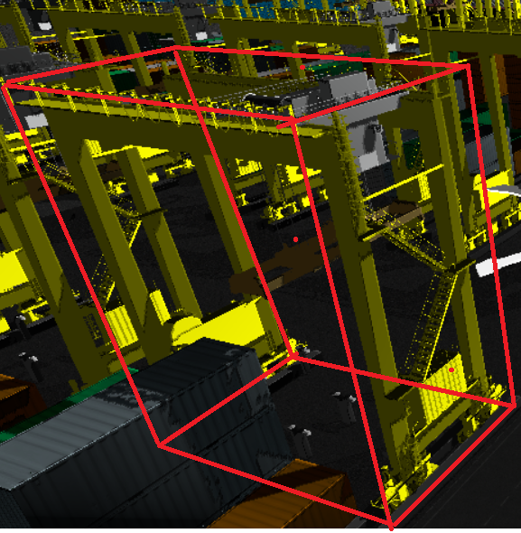 <예시>
맵 충돌체 로딩은 꽤나 시간이 걸려서 Server에서 Game Init이 완료되고 Client를 켜야 한다.

자동차 모델 불러와 출력
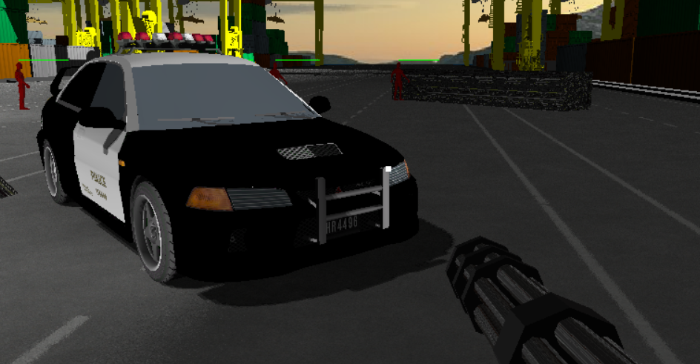
미루어놨던 자동차 모델출력을 했다. 맵에 데이터가 있다.

텍스트 SDF 텍스쳐 구성해보기

<완성본>
Signed Distanced Field Texture를 만들었다.
후에 다양한 연출의 텍스트 출력에 사용될 예정이다.
시행착오들..

아직 출력은 안되었고 작업 중이다.
알고리즘은 한 픽셀을 중심으로 그 다음 가까운 지점을 찾는 알고리즘을 통해 최소거리를 구했다.
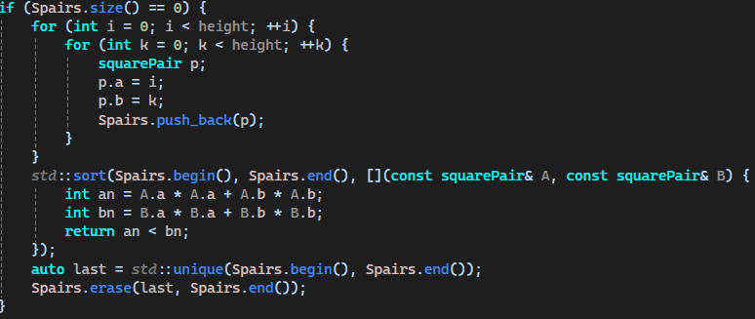
일단 Spair를 만들어 1사분면만 생각한 거리를 데이터로 만들어 정렬한다.
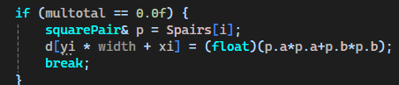 그후 그 값을 사용해 그다음 가까운 pixel을 찾는다.

임동건:
기존 머신건을 계층 모델 머신건으로 변경하여 사격시 총열이 돌아가는 효과 구현

진성준:
Q 스킬(열기 → 체력 회복) 기능 구현
Q 키를 누르면 플레이어의 HeatGauge를 소모해서 체력을 회복하는 스킬이다.
스킬 쿨타임 관리용 변수 추가
Player 클래스에 스킬 사용 후 다시 사용할 때까지의 남은 시간을 관리할 수 있도록 HealSkillCooldownFlow 변수를 추가했다. 기본 쿨타임 값은 기존 멤버인 HealSkillCooldown을 사용하도록 했다.
쿨타임 감소 처리
매 프레임마다 deltaTime 만큼 HealSkillCooldownFlow를 줄여서, 0 이하가 되면 스킬을 다시 사용할 수 있게 했다.
조건이 모두 맞으면, 현재 쌓여 있는 HeatGauge 값을 그대로 체력 회복량으로 사용해 HP에 더해주고 HeatGauge는 0으로 만든다. 그리고 스킬 쿨타임을 초기화한다.
서버 → 클라이언트 동기화 처리
HP와 HeatGauge 값이 바뀌기 때문에, 각각 Sending_ChangeGameObjectMember 를 이용해서 클라이언트로 전송해 즉시 UI가 갱신되도록 했다.
UI에 남은 쿨타임 출력 추가
기존 UI 출력 코드에 "Heat Heal CoolTime" 항목을 하나 더 넣고, 현재 HealSkillCooldownFlow 값을 그대로 표시되도록 했다.
HP, HeatGauge 옆에 자연스럽게 붙도록 위치도 추가로 조정했다.
문제점 정리 |  | 해결 방안
다음 주차 |  | 다음 기간 | 2025.12.04 ~ 2025.12.
다음주 할 일
지도교수
Comment

